1. 概念说明
抽象工厂模式提供一个创建一系列相关或相互依赖对象的接口，而无需指定它们具体的类。它适合需要成套产品一起变化的场景。
本例以 Plant 和 Fruit 作为两个产品等级结构，FactoryA 与 FactoryB 作为两套具体工厂，分别生成 PlantA/FruitA 和 PlantB/FruitB。

2. 实现思路
Client 只依赖 AbstractFactory、Plant 和 Fruit 抽象类型。当需要切换产品族时，只需替换不同的具体工厂即可。
这与课件中的“一个工厂生产一套产品”的结构一致，也便于扩展新的产品族。

3. 源码
interface Plant {
void grow();
}

interface Fruit {
void eat();
}

abstract class AbstractFactory {
public abstract Plant createPlant();

public abstract Fruit createFruit();
}

class PlantA implements Plant {
public PlantA() {
System.out.println("create PlantA !");
}

@Override
public void grow() {
System.out.println("PlantA grows with sunlight and water.");
}
}

class PlantB implements Plant {
public PlantB() {
System.out.println("create PlantB !");
}

@Override
public void grow() {
System.out.println("PlantB grows in a different environment.");
}
}

class FruitA implements Fruit {
public FruitA() {
System.out.println("create FruitA !");
}

@Override
public void eat() {
System.out.println("FruitA is sweet and juicy.");
}
}

class FruitB implements Fruit {
public FruitB() {
System.out.println("create FruitB !");
}

@Override
public void eat() {
System.out.println("FruitB is sour and refreshing.");
}
}

class FactoryA extends AbstractFactory {
@Override
public Plant createPlant() {
return new PlantA();
}

@Override
public Fruit createFruit() {
return new FruitA();
}
}

class FactoryB extends AbstractFactory {
@Override
public Plant createPlant() {
return new PlantB();
}

@Override
public Fruit createFruit() {
return new FruitB();
}
}

class Client {
public void method(AbstractFactory factory) {
Plant plant = factory.createPlant();
Fruit fruit = factory.createFruit();
plant.grow();
fruit.eat();
}
}

public class AbstractFactoryDemo {
public static void main(String[] args) {
Client client = new Client();

System.out.println("=== FactoryA ===");
client.method(new FactoryA());

System.out.println();
System.out.println("=== FactoryB ===");
client.method(new FactoryB());
}
}

4. 系统运行截图
运行时分别展示 FactoryA 和 FactoryB 生成的产品对象。
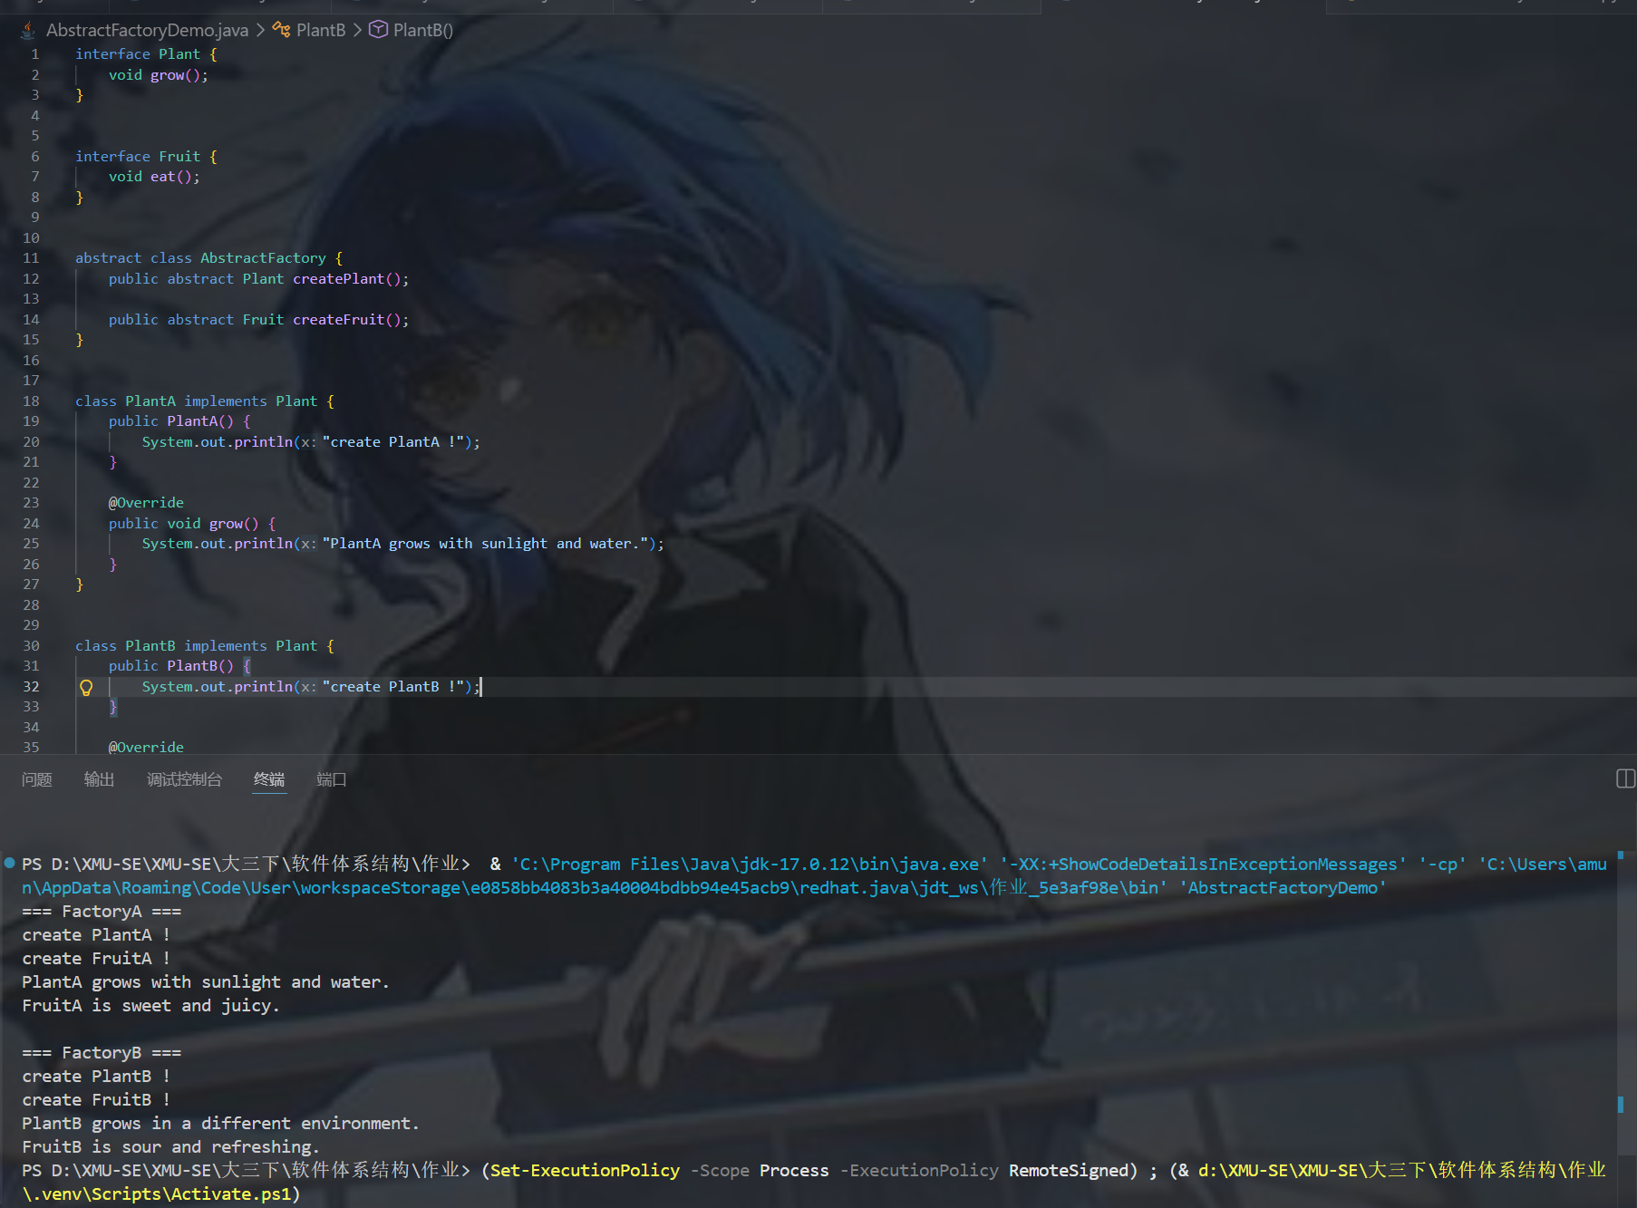

5. 运行结果
场景 | 结果
FactoryA | 创建 PlantA 和 FruitA
FactoryB | 创建 PlantB 和 FruitB
Client | 通过抽象工厂访问完整产品族

6. 其他应用
抽象工厂常用于界面风格成套切换、数据库访问对象族、跨平台组件库、主题皮肤系统、文档导出套件等场景。
例如，GUI 程序可以定义 WindowsFactory 和 MacFactory，分别创建按钮、文本框、菜单等一套控件。
又如，数据库系统可以针对 MySQL、Oracle、PostgreSQL 分别提供一整套 DAO / Connection / Statement 工厂。
结论：抽象工厂通过产品族组合，保证一组相关对象在使用时保持一致性。

